

***BPS KABUPATEN KOLAKA***

Laporan Pelaksanaan Instalasi Aplikasi Pemutakhiran dan Penarikan Sampel Sakernas 2022 Februari di Server BPS Kabupaten Kolaka

MUH. SHAMAD, S.S.T.

Pranata Komputer Ahli Pertama

**DAFTAR ISI**

|  |  |
| --- | --- |
| 1. **Tujuan instalasi/upgrade**…..……………………………………………………………………… | 1 |
| 1. **Nama sistem operasi/aplikasi**…..…………………………………..…………………………. | 1 |
| 1. **Lokasi instalasi sistem operasi/aplikasi**…..…………………………………..………… | 1 |
| 1. **Informasi penguna sistem operasi/aplikasi**…..………………………………………. | 1 |
| 1. **Spesifikasi Perangkat Keras**…..…………………………………..……………………………… | 1 |
| 1. **Lama pengerjaan instalasi/upgrade**…..……………………………………………………. | 2 |
| 1. **Dokumentasi**…..…………………………………..…………………………………..…………………… | 2 |

1. **Tujuan instalasi/upgrade**

Tujuan instalasi aplikasi ini yaitu untuk memasang aplikasi data entri Pemutakhiran dan Penarikan Sampel Survei Angkatan Kerja Nasional (Sakernas) Feb 2022 di server BPS Kab. Kolaka. Melalui instalasi ini, dilakukan konfigurasi server database dan aplikasi data entri. Nantinya aplikasi pengentri (client) akan terhubung ke database ini untuk menyimpan data hasil entri.

1. **Nama sistem operasi/aplikasi**

Aplikasi Pemutakhiran dan Penarikan Sampel SAKERNAS 2022 Februari

1. **Lokasi instalasi sistem operasi/aplikasi**

Server BPS Kabupaten Kolaka.

1. **Informasi penguna sistem operasi/aplikasi**

Aplikasi ini digunakan untuk mengelola data entri terutama database hasil entri data. Selain itu, aplikasi data entri yang digunakan tenaga entri data akan terhubung ke server untuk menyimpan data.

1. **Spesifikasi Perangkat Keras**

Server BPS Kab. Kolaka:

Merek Dell Precision Rack 7910

Prosesor Intel® Xeon® CPU E5-2620 v3 @ 2.40GHz 2.40 GHz

RAM 8.00 GB

HDD 1TB

Selengkapnya:

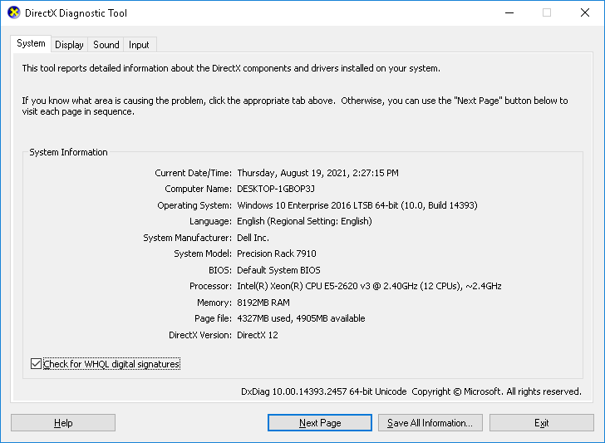

1. **Lama pengerjaan instalasi/upgrade**

Langkah-langkah instalasi adalah sebagai berikut:

1. Memastikan server sudah terinstal Microsoft SQL Server 2008 R2.
2. Instal Aplikasi Entri Pemutakhiran dan Penarikan Sampel Sakernas 2022
3. Jika poin 2 berhasil, buka aplikasi dan lakukan setting koneksi database (sesuai instance SQL masing-masing PC/Laptop)
4. Lakukan Create Database
5. Impor file persiapan .isak sesuai dengan prov dan kab masing-masing
6. Save hasil setting koneksi database lalu login ke dalam aplikasi dengan username: ADMIN dan password: ADMIN
7. Tambahkan data master pengguna di menu Master --> Operator

* **Instalasi aplikasi di server:**

Total sekitar 22 menit 17 detik yang terdiri dari:

Persiapan: 1 menit 35 detik

Instalasi Aplikasi: 1 menit 57 detik

Konfigurasi Aplikasi: 5 menit

1. **Dokumentasi**

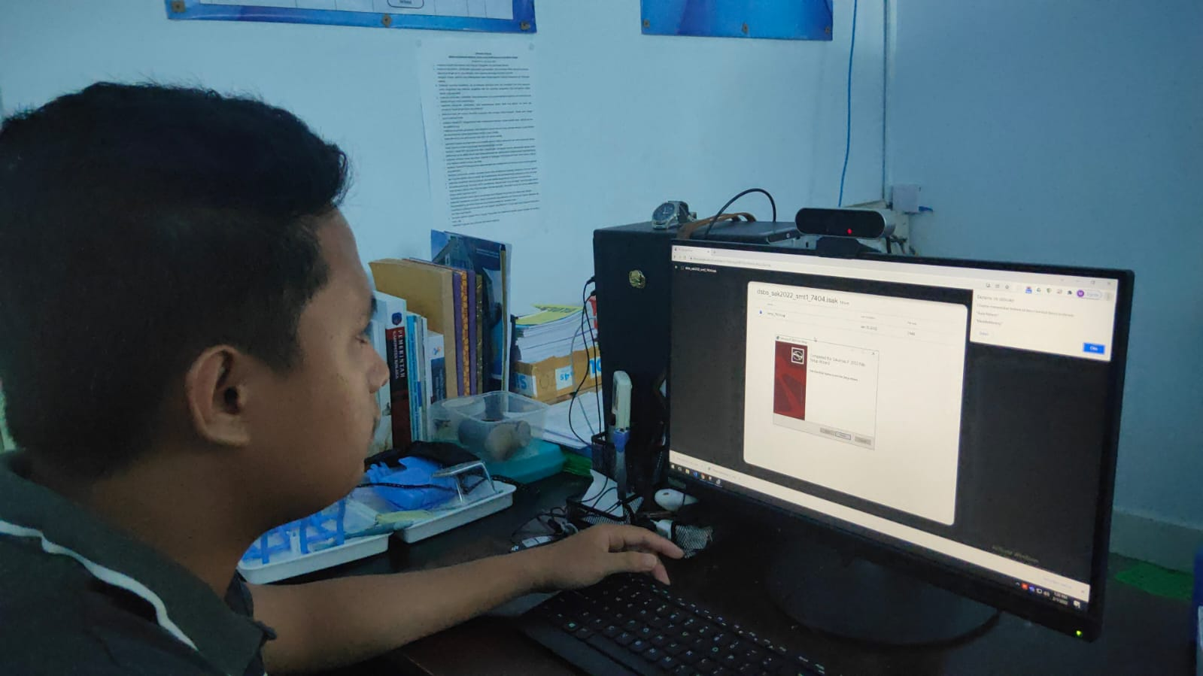

* Proses instalasi

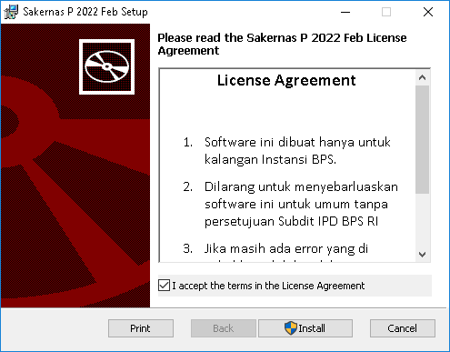

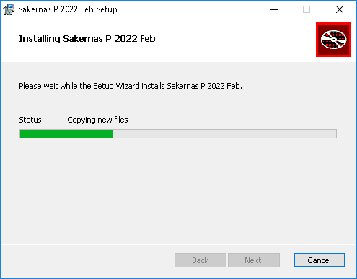

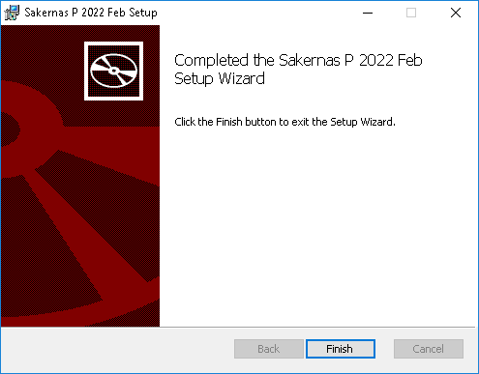

* Konfigurasi aplikasi

